Un concorso di idee definirà il logo, novità anche per l’orario di apertura
METS - Museo etnografico trentino San Michele, la nuova denominazione

La legge provinciale sulla cultura del 22 novembre scorso ha sancito con l’articolo 24 la nuova denominazione dell’istituzione culturale: da Museo degli Usi e Costumi della Gente Trentina a
METS - Museo etnografico trentino San Michele. La targa con la nuova denominazione è stata svelata oggi alla presenza del presidente Ezio Amistadi, dall’assessore alla Cultura Mirko Bisesti, del direttore Armando Tomasi. Un passo importante per l’istituzione culturale che si appresta, anche, ad allinearsi come orario d’apertura agli altri musei del sistema museale trentino.

Dal 9 gennaio 2023 l’orario d’apertura del METS - Museo etnografico trentino San Michele sarà continuato: 10.00-18.00. La fase che la sede museale sta vivendo è caratterizzata così da due ulteriori significativi passi: connotare con la nuova denominazione la materia di cui il Museo è chiamato ad occuparsi, l’etnografia, e proporre una fascia assai più comoda per la fruizione delle collezioni.

Il presidente Ezio Amistadi, fin dall’inizio di questa nuova fase del Museo, ha evidenziato come “questa sia la Casa dei Trentini” e per sottolineare la connessione profonda con il territorio a breve sarà bandito il bando di concorso di idee per la resa grafica della nuova denominazione.

San Michele all’Adige, 22 dicembre 2022
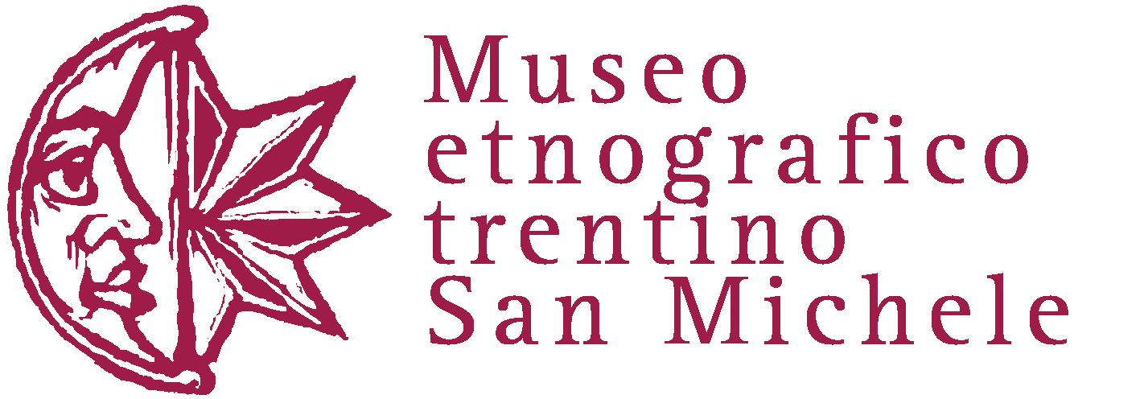
METS – MUSEO ETNOGRAFICO TRENTINO SAN MICHELE
via Mach 2, San Michele all’Adige (TN)
Da martedì a domenica 9.00 - 12.30 / 14.30 - 18.00
tel. 0461 - 650314
fax 0461 - 650703
info@museosanmichele.it
www.museosanmichele.it
www.instagram.com/museosanmichele
www.facebook.com/museosanmichele
https://www.youtube.com/c/MuseodegliUsieCostumidellaGenteTrentina

